28.05.
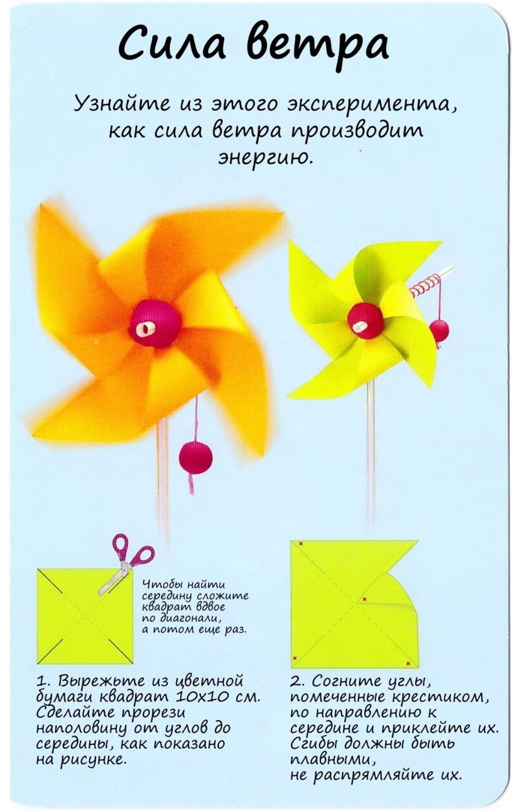
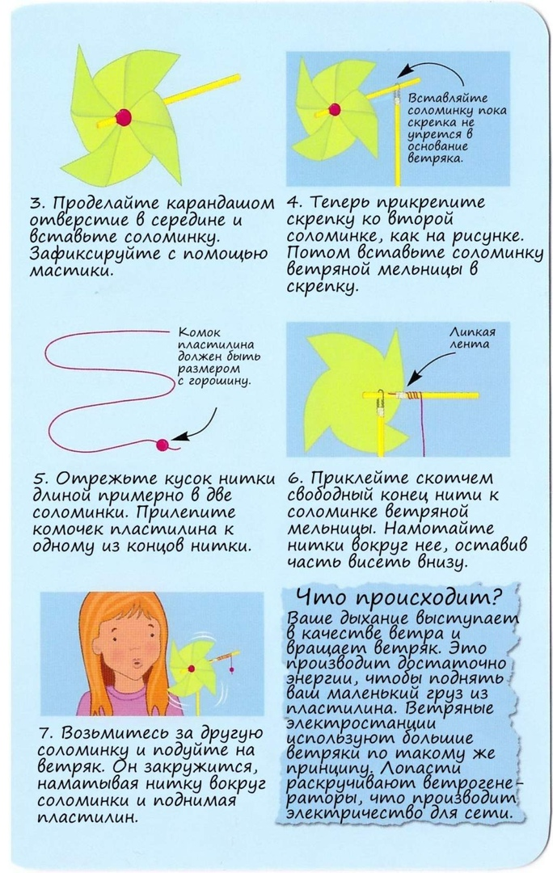
Конструирование «Вертушка – игрушка для игр с ветром»
Изготовте с ребёнком вертушку по схеме и вы сможете увидеть как работает ветер. Раскажите ребёнку где и как человек использует силу ветра.

